2.1. Указатели
8-ричная система счисления | 16-ричная система счисления | 10-ричная система счисления
std::cout<<std::oct<<&x; | std::cout<<std::hex<<&x; | std::cout<<std::dec<<&x;
Указатель (пришёл из C) – номер ячейки памяти.
адрес переменной x | &x (rvalue)
указатель p на переменную x типа int | int* p = &x;
переменная, лежащая по адресу d  (происходит разыменование) | *p (lvalue)
адрес разыменованной переменной | &*p
определение адреса указателя p | int** pp = &p;
переменная по адресу, который находится по адресу p | **p
количество шагов длины sizeof(T) от переменной x до переменной y | &y - &x
Замечания:
- указатель на int занимает 8 байт
- адрес переменной выводится числом в 16-ричном формате
- адрес переменной изменяется при запуске
- адрес переменной, занимающего x байт, делится на x
- адреса последовательно объявленных переменных примерно одинаковые (но не всегда отличаются на 4)
- нельзя присваивать указателям значения
- не рекомендуется присваивать указателям значения с припиской (int*)
- &p переводит type в type*
- *p переводит type* переходит в type
- изменяя *p, получаем другую переменную по адресу p
Операции с указателем p:
- присваивание адреса другой переменной
- ± n: (перемещение на n*sizeof(T) байт вправо/влево)
- ++p и --p (следующая и предыдущая ячейка соответственно)
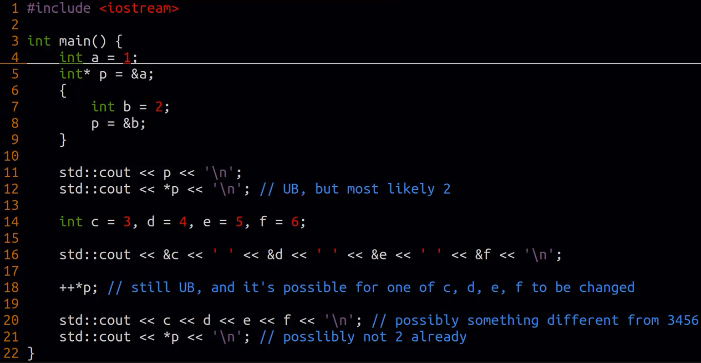
Замечание: сначала b не стёрлось, но потом её стёрла одна из 4 переменных.
void* – указатель на непонятно что.
Замечание: void* нельзя разыменовывать, прибавлять числа. Но можно присваивать адрес на что-угодно.
malloc(x) – выделение дополнительной памяти x байт.
memcpy() – копирование памяти из одного диапазона в другой.
nullptr – указатель с значение 0.
Замечание: просто разыменование nullptr не приводит к Segmentation fault. А его выведение или присвоение его чему-то уже приводит к Segmentation fault.

